**ВСП «Харківський торговельно-економічний фаховий коледж**

**Державного торговельно-економічного університету»**

**Циклова комісія економіки, управління та адміністрування**

|  |
| --- |
| **Афоніна Софія Юріївна** |
| ПІБ здобувача |

**КУРСОВА РОБОТА**

|  |
| --- |
| **Технології попередження внутрішніх загроз економічній безпеці суб’єктів господарської діяльності** |
| тема |

|  |  |
| --- | --- |
| Навчальна  дисципліна | Фінансово-економічна безпека організації |
|  | назва навчальної дисципліни |
| Ступінь освіти | Фаховий молодший бакалавр |
|  | фаховий молодший бакалавр, молодший бакалавр, бакалавр |

|  |  |
| --- | --- |
| Галузь знань | 07 Управління та адміністрування |
|  | шифр і назва галузі знань |

|  |  |
| --- | --- |
| Спеціальність | 072 Фінанси, банківська справа та страхування |
|  | код і найменування спеціальності |

|  |  |
| --- | --- |
| Освітньо-професійна  програма | Фінанси і кредит |
|  | назва освітньо-професійної програми |
| Академічна група | Ф-22 |
|  | назва академічної групи |

**Харків, 2024 рік**

ДОПУЩЕНО ДО ЗАХИСТУ

|  |  |
| --- | --- |
| Керівник: | Постольна Наталія Олександрівна, викладач циклової комісії економіки, управління та адміністрування, спеціаліст вищої категорії |
| Робота містить результати власних досліджень. Використання ідей, результатів і текстів інших авторів мають посилання на відповідне джерело. | |



|  |  |
| --- | --- |
| Здобувач | Афоніна С. Ю.  підпис здобувача ПІБ здобувача |
| Підсумкова оцінка: _____________ (балів)  Члени комісії з захисту:  ______________________ Н. О. Постольна  (підпис)  ______________________ І. В. Нагорна  (підпис) | |

**ВСП «Харківський торговельно-економічний фаховий коледж**

**Державного торговельно-економічного університету»**

**Циклова комісія економіки, управління та адміністрування**

|  |
| --- |
| **Афоніна Софія Юріївна** |
| ПІБ здобувача |

**ЗАВДАННЯ НА КУРСОВУ РОБОТУ**

|  |  |
| --- | --- |
| Навчальна  дисципліна | Фінансово-економічна безпека організації |
|  | назва навчальної дисципліни |
| Тема роботи | Технології попередження внутрішніх загроз економічній безпеці суб’єктів господарської діяльності |
|  | тема курсової роботи |
| Термін подання  завершеної роботи | 27.04.2024 р. |
|  | фаховий молодший бакалавр, молодший бакалавр, бакалавр |

**Графік виконання роботи**

|  |  |
| --- | --- |
| Виконання роботи за розділами | Термін виконання |
| Вибір та затвердження теми | 05.02 – 17.02.2024 |
| Добір та аналіз літератури за обраною темою | 19.02 – 24.02.2024 |
| Складання плану курсової роботи | 26.02 –02.03.2024 |
| Написання вступу та I розділу | 04.03 – 23.03.2024 |
| Написання розрахункової частини (II розділ) курсової роботи | 25.03 –13.04.2024 |
| Написання висновків та пропозицій, оформлення курсової роботи | 15.04 – 20.04.2024 |
| Подання курсової роботи керівнику для рецензування (для  рекомендації до захисту) | 22.04 – 27.04.2024 |
| Захист курсової роботи | 06.05 – 11.05.2024 |

|  |  |
| --- | --- |
| **Завдання видав**  Науковий керівник  Наталія ПОСТОЛЬНА  (підпис)  «22» лютого 2024 р. | **Завдання отримав**  Здобувач  Софія АФОНІНА  (підпис) ПІБ здобувача  «22» лютого 2024 р. |

# ЗМІСТ

|  |  |
| --- | --- |
| Вступ……………………………………………………………………………….. | 3 |
| Розділ 1 Теоретичні аспекти механізму забезпечення безпеки суб’єкта господарювання …….…….…………………………. …………………………... | 4 |
| 1.1 Сутність, роль та значення механізму забезпечення безпеки суб’єкта господарювання …………………………………………………………………… | 4 |
| 1.2 Структурно-функціональні характеристики економічної безпеки ………… | 7 |
| Розділ 2 Оцінювання безпеки суб’єкта господарської діяльності …………….. | 9 |
| 2.1 Аналіз внутрішніх чинників та загроз безпеці ТОВ «АВТОПАРТС-ВМ»… | 9 |
| 2.2 Механізм формування економічної безпеки ТОВ «АВТОПАРТС-ВМ».. | 18 |
| Висновки…………………………………………………………………………… | 22 |
| Список використаних джерел……………………………………………….......... | 23 |
| Додатки |  |
| Додаток А Тлумачення сутності економічної безпеки в різних літературних джерелах………………………………………………………………………….. | 26 |
| Додаток Б Класифікація загроз економічній безпеці суб’єкта господарської діяльності………………………………………………………………………….. | 28 |
| Додаток В Організаційна структура ТОВ «АВТОПАРТС-ВМ»………………. | 29 |
| Додаток Г Фінансова звітність ТОВ «АВТОПАРТС-ВМ»…………………….. | 30 |
| Додаток Д Динаміка показників оцінки діяльності ТОВ «АВТОПАРТС-ВМ». | 32 |

# ВСТУП

В сучасних умовах інтеграції економіки України у світовий економічний простір набувають значення дослідження перспектив функціонування суб’єктів господарювання різних форм власності, аналіз ефективного використання фінансових ресурсів та оцінка економічної безпеки. Враховуючи вищезгадане, кожного дня більш актуальна стає дослідження теми формування механізму забезпечення суб’єкта господарювання, його сутність та структура, аналіз чинників та загроз економічній безпеці та утворення конкурентного рівня за рахунок ефективної системи управління суб’єктом господарювання. Це обумовлене посилення боротьби на ринку, обмеженість ресурсів та складної ситуації пандемії у світі, воєнного стану, тому виникає необхідність у постійній адаптації до сучасних умов господарювання. Формування єдиної надійної системи фінансово-економічної безпеки суб’єкта господарювання забезпечує його стабільне функціонування і створює умови для зростання його економічного потенціалу.

Фінансово-економічна безпека суб’єкта господарювання є динамічною ознакою, що змінюється під впливом чинників і загроз внутрішнього та зовнішнього середовища. Враховуючи багатоаспектний та динамічний характер процесу управління безпекою, особливо актуальними є питання використання економіко- математичних методів оцінювання і прогнозування її рівня, а також моделювання процесу моніторингу.

Теоретичні та практичні питання моделювання економічних процесів, формування механізму забезпечення економічної безпеки суб’єкта господарювання знайшли відображення в роботах Є. А. Олейнікова, С. Н. Ілляшенко, Т. Б. Кузенко [2], З. С. Варналій [3], А. В. Кірієнко [4], О. А. Грунін та інші.

Метою роботи є формування механізму забезпечення безпеки суб’єкта господарювання ТОВ «АВТОПАРТС-ВМ», що дасть змогу ефективно функціонувати в сучасних умовах невизначеності та ризику, а також протистояти негативним загрозам внутрішнього середовища.

Для досягнення визначеної мети у роботі поставлено такі завдання:

* розглянути теоретичні основи забезпечення безпеки суб’єкта господарювання;
* дослідити чинники та загрози безпеці ТОВ «АВТОПАРТС-ВМ»;
* проаналізувати показники фінансові стійкості та ділової активності;
* оцінити сучасний стан безпеки ТОВ «АВТОПАРТС-ВМ»;
* розробити механізм забезпечення безпеки ТОВ «АВТОПАРТС-ВМ».

Об’єктом дослідження є процес формування безпеки суб’єкта господарювання.

Предметом дослідження є теоретичні, методичні та прикладні аспекти формування механізму безпеки ТОВ «АВТОПАРТС-ВМ».

**РОЗДІЛ 1**

**ТЕОРЕТИЧНІ АСПЕКТИ МЕХАНІЗМУ ЗАБЕЗПЕЧЕННЯ БЕЗПЕКИ**

**СУБ’ЄКТА ГОСПОДАРЮВАННЯ**

* 1. Сутність, роль та значення механізму забезпечення безпеки суб’єкта господарювання

Формування надійного механізму забезпечення безпеки суб’єкта господарювання, підвищить спроможність нейтралізувати або ефективно попереджувати виникнення різного роду загроз та стійкості підприємств до впливу негативних чинників і дасть змогу захисту суб’єкта господарювання від дії деструктивних чинників зовнішнього та внутрішнього середовища, створити сприятливі умови для їх ефективного функціонування та розвитку. Тобто механізм забезпечення безпеки суб’єкта господарювання є формою реалізації функції управління економічною безпекою. Крім того, механізм забезпечення безпеки часто називають механізмом підвищення економічної безпеки, механізмом функціонування системи економічної безпеки, реалізації системи економічної безпеки, механізмом управління економічною безпекою тощо [1].

Враховуючи комплексність поняття економічної безпеки, доцільним є визначення сутності цього поняття, та дослідження визначення «економічна безпека». Тлумачення різних авторів щодо визначення «економічна безпека» подані в Додатку А. Таким чином, можна засвідчити, що головною відмінністю у визначенні змісту поняття «економічної безпеки» є суб’єктивний підхід вченого до складу його структурних елементів та джерел формування.

Тобто, визначення поняття економічної безпеки, це комплексна характеристика, під якою розуміють рівень захищеності бізнес- структури від внутрішніх та зовнішніх загроз, що забезпечує фінансову стійкість, стабільний розвиток та ефективне функціонування і потребує коригування з боку керівництва.

Метою забезпечення економічної безпеки є комплексна протидія потенційним і реальним загрозам, усунення або ж мінімізація, яких має гарантувати суб’єкт господарювання успішність функціонування в нестабільних умовах зовнішнього та внутрішнього середовища. Внутрішній зміст поняття системи економічної безпеки є досить комплексним, містить ряд елементів, зокрема об’єкт та суб’єкт безпеки [9].

Об’єктом економічної безпеки є все те, на що спрямовані зусилля щодо забезпечення безпеки, або ж те, що потребує захисту:

* + - важливою умовою кадрової безпеки являється персонал, а саме: керівний склад, акціонери, структурні підрозділи та їх співробітники, функції, яких пов’язані з різними видами інформації;
    - майновий, інтелектуальний та фінансовий капітал;
    - притаманні специфіці суб’єкта господарювання види фінансово-господарської діяльності.

Суб’єктами економічної безпеки підприємств являються [10]:

* + - служби безпеки, що входять у структуру субєктів господарювання і повністю утримуються за їхні кошти. Структура цих підрозділів базується залежно від рівня становлення фірми, масиву питань, вирішення яких покладає на ці служби керівництво на тому чи іншому етапі її розвитку (охорона будівель, споруд, транспорту, окремих працівників підприємств, установ, або на суто економічних, правових чи консультаційних послугах);
    - напівспеціальні суб’єкти, до безпосередніх функцій, яких входить ряд таких, що спрямовані на забезпечення безпеки. Такими субєктами є відділ кадрів, фінансово-кредитний відділ;
    - персонал та структурні підрозділи, участь яких у здійсненні заходів щодо забезпечення безпеки;
    - інформаційні та консалтингові служби, які за відповідну плату на умовах договору надають послуги щодо охорони об’єктів, здійснюють захист інформації, комерційної таємниці тощо.

Отже розглянуті теоретичні основи механізму забезпечення безпеки дають підґрунтя для формування, розуміння та управління економічною безпекою, яка безпосередньо підвищить рівень конкурентоспроможності та стійкості.

* 1. Структурно-функціональні характеристики економічної безпеки

Розглянемо структуру економічної безпеки як сукупність взаємопов’язаних організаційних, фінансово-економічних та адміністративно правових складових цілеспрямованого впливу на об’єкт управління, результатом якого має бути керована динаміка, що не допускає затяжних кризових явищ та банкрутства. Цьому мають сприяти прогнозування і планування діяльності, регулярний моніторинг та аналіз рівня економічної безпеки в поточному та перспективному періоді [17].

В рамках моніторингу та аналізу рівня економічної безпеки необхідне використання системи показників і критеріїв як єдиної інформаційної бази для прийняття управлінських рішень щодо зміцнення економічної безпеки.

Структуру економічної безпеки можна подати у вигляді, представленому на рисунку 1.1.

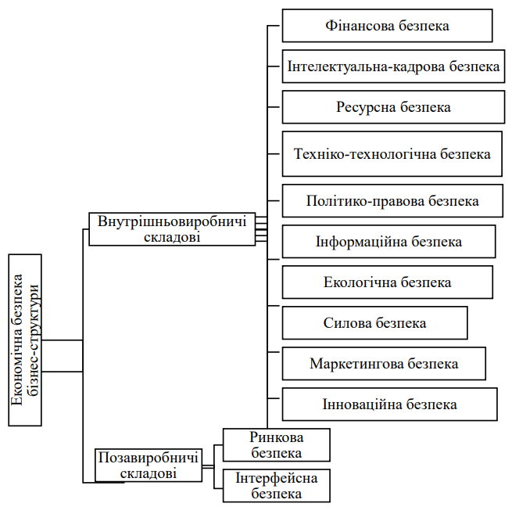

Рисунок 1.1 – Структура економічної безпеки

Основними функціональними елементами забезпечення економічної безпеки його стабільного, сталого розвитку є трудові, матеріальні, фінансові, інтелектуальні і інформаційні ресурси. Результатом забезпечення економічної безпеки є стабільність його функціонування і прибутковість фінансово- господарської діяльності (рис. 1.2) [19].

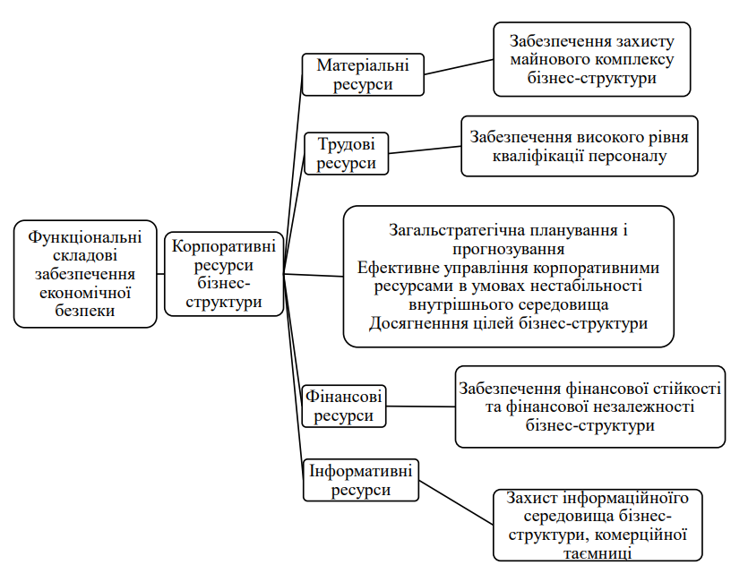

Рисунок 1.2 – Функціональні складові для забезпечення економічної безпеки

Систематизація діяльності в аналізованій сфері, планування більшості показників фінансово-господарської діяльності з одночасним усуненням негативних чинників впливу забезпечить не лише включення безпеки до системи управління підприємством, а й закладе основу для розробки комплексної політики її забезпечення.

# РОЗДІЛ 2

**ОЦІНЮВАННЯ БЕЗПЕКИ СУБ’ЄКТА ГОСПОДАРСЬКОЇ ДІЯЛЬНОСТІ**

* 1. Аналіз внутрішніх чинників та загроз безпеці ТОВ «АВТОПАРТС-ВМ»

До внутрішніх чинників, які мають найбільший вплив на безпеку ТОВ «АВТОПАРТС-ВМ» віднесемо наступні (рис. 2.1).

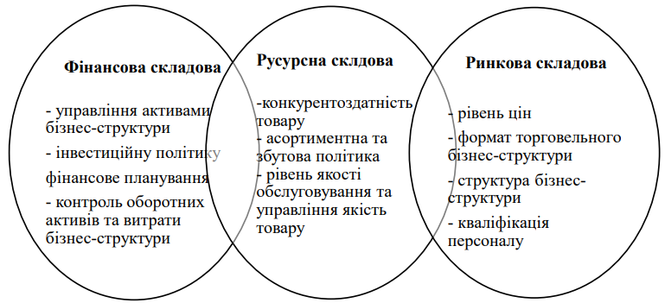

Рисунок 2.1 – Внутрішні чинники, які впливають на безпеку ТОВ «АВТОПАРТС-ВМ»

В діяльність кожного суб’єкта господарювання, для ефективної системи економічної безпеки, необхідно виділяти негативні (деструктивний) чинник, у більшості випадків – це загроза. Класифікація загроз представлена в Додатку Б.

Для визначення фінансово-господарського стану діяльності ТОВ «АВТОПАРТС-ВМ» проведемо аналіз її фінансових результатів за 2021-2023 рр., що наведено в таблиці 2.1. За період 2021-2023 рр. оборотні активи мають тенденцію до зростання: у 2022 році порівняно з 2021 роком вони зросли на 68 %, а в 2023 р. порівняно з 2022 р. знизились – на 10 %. Загалом це є позитивною тенденцією оскільки суб’єкт господарювання збільшує обсяги реалізації товарної продукції зі свої ростом. Щодо необоротних активів, то вони також мають тенденцію до росту у 2023 році порівняно з 2022 р. вони збільшились в 5 разів.

Таблиця 2.1 – Фінансові результати ТОВ «АВТОПАРТС-ВМ» 2021-2023 рр.

|  |  |  |  |
| --- | --- | --- | --- |
| Показники | Роки | | |
| 2021 | 2022 | 2023 |
| Оборотні активи, тис. грн. | 58955,8 | 99158,0 | 89386,7 |
| Необоротні активи, тис. грн. | 76,8 | 775,2 | 4276,9 |
| Власний капітал, тис. грн. | 9 694,9 | 11 340,2 | 15 859,5 |
| Поточні зобов’язання, тис. грн. | 49 337,7 | 88 593,0 | 77 804,1 |
| Чистий прибуток, тис. грн. | 398,3 | 2 206,1 | 4 519,3 |
| Виручка від реалізованої товарної продукції, тис. грн. | 90 718,5 | 142 522,8 | 220 457,4 |
| Собівартість реалізованої продукції (товарів, робіт,  послуг), тис. грн. | 86 050,5 | 138 368,1 | 201 097,6 |

Це пов’язано з тим, що суб’єкт господарювання придбав велику кількість авто, для ефективної системи транспортної логістики по Україні.

Динаміка власного капіталу компанії є позитивною, за всі 3 роки простежується його зростання. Це є досить позитивним явищем для компанії, оскільки збільшення власного капіталу дозволяє компанії розвиватися і бути менш залежною від кредиторів.

Чистий прибуток ТОВ «АВТОПАРТС-ВМ» має тенденцію до зростання: у 2023 році він виріс майже в 2 рази. Це свідчить що компанія є доволі прибутковою, і нарощує свій прибуток за рахунок збільшення асортименту, а також росту цін.

За даними таблиці 2.1 можна зробити висновок, що в структурі активів протягом останніх 3 років зростала частка оборотних активів і частка необоротних активів за ввесь період. Це є позитивною тенденцією, так як може свідчити про більш повне використання запасів та збільшення кількості наданих послуг.

Наступним кроком розглянемо організаційну структуру ТОВ «АВТОПАРТС-ВМ». Вона має лінійно-штабну ієрархію, наведена в Додатку В. Переваги обраної структури полягають у: чіткість і простота взаємодії; дисципліна на надійний контроль; оперативність прийняття та виконання управлінських рішень; економічність за умов невеликих розмірів організації.

Одним з основних показників ефективного управління суб’єктом господарювання є його фінансова безпека та стійкість. Розглянемо основні показники фінансової безпеки ТОВ «АВТОПАРТС-ВМ».

Таблиця 2.2 – Фінансові показники ТОВ «АВТОПАРТС-ВМ» у 2021-2023 р.

|  |  |  |  |  |  |  |  |
| --- | --- | --- | --- | --- | --- | --- | --- |
| Коефіцієнт | Роки | | | Абсолютне  відхилення | | Відносне відхилення, % | |
| 2021 | 2022 | 2023 | 2022/2021 | 2023/2022 | 2022/2021 | 2023/2022 |
| Коефіцієнт покриття | 1,195 | 1,119 | 1,149 | -0,076 | 0,030 | -6,33 | 2,65 |
| Коефіцієнт швидкої ліквідності | 1,095 | 0,991 | 1,012 | -0,104 | 0,021 | -9,48 | 2,08 |
| Коефіцієнт абсолютної ліквідності | 0,198 | 0,070 | 0,104 | -0,129 | 0,034 | -64,86 | 49,51 |
| Коефіцієнт фінансової стабільності | 0,197 | 0,128 | 0,204 | -0,068 | 0,076 | -34,86 | 59,24 |
| Коефіцієнт незалежності  (автономії) | 0,164 | 0,113 | 0,169 | -0,051 | 0,056 | -30,90 | 49,21 |
| Коефіцієнт маневреності робочого капіталу | 0,992 | 0,932 | 0,730 | -0,060 | -0,201 | -6,09 | -21,61 |
| Коефіцієнт рентабельності активів | 0,0041 | 0,0257 | 0,0467 | 0,022 | 0,021 | 524,86 | 81,59 |
| Коефіцієнт рентабельності капіталу | 0,0411 | 0,1802 | 0,2850 | 0,139 | 0,105 | 338,64 | 58,13% |
| Коефіцієнт рентабельності діяльності | 0,0045 | 0,0270 | 0,0212 | 0,023 | -0,006 | 506,68 | -21,47 |
| Коефіцієнт рентабельності продукції | 0,44 | 2,61 | 2,05 | 0,022 | -0,006 | 494,89 | -21,51 |
| Коефіцієнт оборотності основних засобів | 1,52 | 0,76 | 2,27 | -0,758 | 1,518 | -50,04 | 200,45 |
| Коефіцієнт оборотності активів | 1,516 | 0,757 | 2,275 | -0,758 | 1,518 | -50,04 | 200,45 |
| Коефіцієнт оборотності власного капіталу | 9,229 | 6,673 | 13,435 | -2,556 | 6,763 | -27,70 | 101,35 |

Дані одержані під час аналізу свідчать про те, що у продовж 2021-2022 років товариство змогло вчасно відповідати за своїми поточними зобов'язаннями, а відповідно на кінець року в ТОВ «АВТОПАРТС-ВМ» залишилося лише 1,149 грн. на кожну гривню поточних зобов’язань.

Коефіцієнт швидкої ліквідності показує, що в 2023 р. коефіцієнт швидкої ліквідності знаходився в межах нормативного значення, і на кожну гривню поточних зобов'язань припадає 1,012 грн. високоліквідних оборотних активів. Тому можемо зробити висновок, бізнес структура компанії були проблеми з платоспроможністю.

Коефіцієнт абсолютної ліквідності за 2023 рік склав 0,104. Отримані дані показують, що в 2023 р. на кожну гривню поточних зобов’язань припадає близько 0,104 грн. грошових коштів та їх еквівалентів. Таким чином, суб’єкт господарювання ТОВ «АВТОПАРТС-ВМ» міг відповідати за своїми зобов’язаннями в 2022- 2023 р.

Показник фінансової стабільності знаходиться в межах нормативного значення, тому суб’єкт господарювання є фінансово стабільним. Він у 2023 році склав 0,204 грн.

Значення показника незалежності (автономії) говорить про те, яку частину своїх активів компанія здатна профінансувати за рахунок власних фінансових ресурсів. Наприклад, якщо коефіцієнт дорівнює 0,48, то це означає, що компанія здатна профінансувати 48 % активів за рахунок власного капіталу.

Маневреність власного капіталу компанії. Нормативним вважається значення 0,1 і вище. За 2023 рік показник склав 0,73. У суб’єкта господарювання є достатність власних фінансових ресурсів для фінансування необоротних активів і частини оборотних.

Рентабельність активів у 2023 році склала 4,67 %. Протягом періоду дослідження, рентабельність має тенденцію до підвищення.

Рентабельність власного капіталу компанії підвищується. Якщо в 2021 році кожен залучений рубль власних коштів дозволив отримати 4,11 коп. чистого прибутку, то в 2023 році – 28,05. Загалом, ефективність використання власного капіталу є високою.

Дані про оборотність активів та основних засобів показують, що ефективність використання активів компанії ТОВ «АВТОПАРТС-ВМ» підвищується. Для подальшого підвищення показника можна продати частину невикористовуваних активів, наприклад, один з двох принтерів, так як перший принтер завантажений не більше ніж на 4 % протягом робочого часу.

Таким чином, оборотність власного капіталу ТОВ «АВТОПАРТС-ВМ» зростає, і на кінець періоду дослідження було реалізовано продукції на суму 13,435 грн. на кожну гривню залучених коштів власників. Це позитивна тенденція, викликана стрімким зростанням доходу.

Проведений аналіз фінансової складової ТОВ «АВТОПАРТС-ВМ» свідчить про ефективну організаційну структуру, стійке фінансове забезпечення та основні показники діяльності показують позитивну тенденцію.

Рівень економічної безпеки суб’єкт господарювання визначається системою індикаторів, до складу яких входять: продуктивність праці; рентабельність виробничої діяльності; показники плинності кадрів; загальна економічна рентабельність; коефіцієнт зносу основних виробничих фондів; показники використання основних фондів; коефіцієнт економічного зростання.

Аналіз темпів зростання продуктивності праці і середньої заробітної плати в ТОВ «АВТОПАРТС-ВМ» представлено в таблиці 2.3.

Таблиця 2.3 – Аналіз продуктивності праці та заробітної плати

|  |  |  |  |
| --- | --- | --- | --- |
| Показники | Роки | | |
| 2021 | 2022 | 2023 |
| Виручка від реалізованої товарної продукції, тис. грн. | 90 718,5 | 142 522,8 | 220 457,4 |
| Середня кількість працівників, осіб | 32 | 34 | 38 |
| Середньомісячна заробітна плата одного працівника,  грн. | 8 457,50 | 9 048,50 | 9 682,00 |
| Середньорічна виробіток на 1 працівника, тис. грн. | 2834,95 | 4 191,85 | 5 801,51 |
| Темпи росту заробітної плати, % |  | 106,9 | 107,0 |
| Темпи росту продуктивності праці, % |  | 147,86 | 138,39 |

Показником, що характеризує рівень оплати праці, є середня заробітна плата. Її зміни впливають на витрату фонду зарплати, на собівартість продукції. Середня заробітна плата ТОВ «АВТОПАРТС-ВМ» в 2023 р зросла на 7 % в порівнянні з 2022 р., а виробіток на одного працівника за той же період збільшилася на 38,4 %, що свідчить про збільшення економічних ризиків роботи. Основне правило економіки – темпи зростання продуктивності праці повинні бути вищими за темпи зростання заробітної плати. У ТОВ «АВТОПАРТС-ВМ» дане правило було виконано в 2021 р. і в 2022 р, що показує ефективність методів управління економічною безпекою і необхідності моніторингу її рівня.

Наступним індикатором рівня економічної безпеки є показник рентабельності його діяльності. Показники рентабельності діяльності ТОВ «АВТОПАРТС-ВМ» представлені в таблиці 2.4

Рентабельність виторгу ТОВ «АВТОПАРТС-ВМ» протягом всього аналізованого періоду мала тенденцію збільшення. З 2021 року показник збільшився більше ніж в 5 разів, та у 2023 р. складає 2,1 %.

Таблиця 2.4 – Показники рентабельності діяльності 2021–2023 рр.

|  |  |  |  |
| --- | --- | --- | --- |
| Показники | Роки | | |
| 2021 | 2022 | 2023 |
| Чистий дохід від реалізації продукції, тис. грн. | 89 471,8 | 138 758,8 | 213 078,8 |
| Собівартість реалізованої продукції, тис. грн. | 86 050,5 | 138 368,1 | 201 097,6 |
| Фінансовий результат до оподаткування, тис грн. | 485,7 | 2 690,3 | 5 511,4 |
| Рентабельність виторгу, % | 0,56 | 1,94 | 2,58 |
| Інші доходи, тис. грн. | 1 246,7 | 2 574,1 | 7 378,6 |
| Інші витрати, тис. грн. | 4 182,3 | 1 403,0 | 13 848,4 |
| Чистий прибуток, тис. грн. | 398,3 | 2 206,1 | 4 519,3 |
| Загальна економічна рентабельність, % | 0,46 | 1,45 | 2,1 |

Аналогічна картина в 2021-2023 рр. склалася зі зміною показника загальної економічної рентабельності, яка знижувалася з 2021 р. по 2023 р. з 12,02 % до 7,0 %.

Рентабельність є ключовим показником економічної безпеки, негативні зміни значень даного індикатора вкрай негативно характеризує діяльність бізнес-структури. Наступними індикативними показниками, що характеризують рівень економічної безпеки ТОВ «АВТОПАРТС-ВМ», є показники ділової активності. Значення цих показників за 2021-2023 рр. наведені в таблиці 2.5.

Таблиця 2.5 – Показники ділової активності ТОВ «АВТОПАРТС-ВМ»

|  |  |  |  |  |  |  |  |
| --- | --- | --- | --- | --- | --- | --- | --- |
| Коефіцієнт | Роки | | | Абсолютне відхилення | | Відносне відхилення,% | |
| 2021 | 2022 | 2023 | 2022/2021 | 2023/2022 | 2022/2021 | 2023/2022 |
| Коефіцієнт оборотності активів | 0,96 | 0,9 | 0,87 | -0,06 | -0,03 | -6,25 | -3,33 |
| Коефіцієнт оборотності матеріальних запасів | 132,69 | 159,97 | 145,8 | 27,28 | -13,17 | 20,56 | -8,23 |
| Коефіцієнт фондовіддачі | 2,27 | 2,4 | 2,57 | 0,13 | 0,17 | 5,73 | 7,08 |

Коефіцієнт оборотності активів має тенденцію до спадання, що означає зменшення ефективності використання наявних ресурсів, у 2023 році склав 0,87. За отриманими даними бачимо, що коефіцієнт оборотності матеріальних запасів у 2022 р. має тенденцію до зростання, що є позитивним явищем для компанії і свідчить про збільшення ефективності використання наявних ресурсів. Проте, у 2023 р. цей показник зменшився до 146,8, це пов’язано зі зменшенням собівартості продукції, а також вартості матеріальних запасів, що є позитивним для компанії оскільки зменшуються витрати і на створення продукції і утримання запасів. Коефіцієнт фондовіддачі за 3 роки показав зростаючу динаміку: за 2022 р. та 2023 р. він зріс на 5,73 % та 7,08 % відповідно.

Для оцінки економічної ефективності ми пропонуємо багатофакторну нечітко-множинну модель аналізу рівня економічної безпеки. За допомогою якої розрахуємо інтегральний показник економічної безпеки. У свою чергу, комплексне значення кожної з вказаних груп показників було розраховане за наступними коефіцієнтами таблиця 2.6 [20]. Після розрахунку вагових коефіцієнтів був виконаний аналіз та обрахунок інтегральних показників по групах коефіцієнтів Y1-Y4 та інтегрального показника оцінки економічної безпеки. Для кожного моменту часу за всіма групами показників отримаємо згортання цих показників в межах своїх груп за рівнями відповідно формулою (2.1):

 (2.1)

де l – нечіткий рівень відповідної групи показників;

n – кількість показників відповідної групи;

$x_{j}^{l}$– показники відповідної групи;

r ij– ваги показників відповідної групи.

Інтегральну оцінку економічної безпеки розраховано за формулою 2.2 та представлено в таблиці 2.7.

 (2.2)

Таблиця 2.6 – Групи показників економічної безпеки ТОВ «АВТОПАРТС-ВМ»

|  |  |  |  |  |
| --- | --- | --- | --- | --- |
| Назва групи | Вага групи | Назва показника | Позначення | Вага показника |
| Оцінка ліквідності активів (Y1) | 0,32 | Коефіцієнт покриття | Х1 | 0,107 |
| Коефіцієнт швидкої ліквідності | Х2 | 0,107 |
| Коефіцієнт абсолютної ліквідності | Х3 | 0,107 |
| Оцінка фінансової стійкості (Y2) | 0,24 | Коефіцієнт фінансової стабільності | Х4 | 0,080 |
| Коефіцієнт незалежності (автономії) | Х5 | 0,080 |
| Коефіцієнт маневреності робочого капіталу | Х6 | 0,080 |
| Оцінка рентабельності (Y3) | 0,16 | Коефіцієнт рентабельності активів | Х7 | 0,040 |
| Коефіцієнт рентабельності власного капіталу | Х8 | 0,040 |
| Коефіцієнт рентабельності діяльності | Х9 | 0,040 |
| Коефіцієнт рентабельності продукції | Х10 | 0,040 |
| Оцінка ділової активності (Y4) | 0,08 | Коефіцієнт оборотності основних засобів | Х11 | 0,027 |
| Коефіцієнт оборотності активів | Х12 | 0,027 |
| Коефіцієнт оборотності власного капіталу | Х13 | 0,027 |

Таблиця 2.7 – Динаміка зміни інтегральних показників ТОВ «АВТОПАРТС-ВМ»

|  |  |  |  |  |  |  |  |  |  |  |
| --- | --- | --- | --- | --- | --- | --- | --- | --- | --- | --- |
| Назва показника | 2021 р. | | | 2022 р. | | | 2023 р. | | | Назва групи |
| Інтегральні показники по групам | | | | | | | | |
| Коефіцієнт покриття | 0,128 | 0,266 | 0,085 | 0,12 | 0,233 | 0,075 | 0,123 | 0,242 | 0,077 | Оцінка ліквід- ності активів |
| Коефіцієнт швидкої  ліквідності | 0,117 | 0,106 | 0,108 |
| Коефіцієнт абсолютної  ліквідності | 0,021 | 0,007 | 0,011 |
| Коефіцієнт фінансової | 0,016 | 0,108 |  | 0,01 |  |  | 0,016 |  |  | Оцінка фінан- сової стійкості |
| стабільності |
| Коефіцієнт незалежності (автономії) | 0,013 |  |  |
| 0,026 | 0,009 | 0,094 | 0,023 | 0,014 | 0,088 | 0,021 |
| Коефіцієнт маневреності робочого капіталу | 0,079 |  |  | 0,075 |  |  | 0,058 |  |  |
| Коефіцієнт рентабельності активів | 0 |  |  | 0,001 |  |  | 0,002 |  |  | Оцінка рента- бель- ності |
| Коефіцієнт рентабельності  власного капіталу | 0,002 |  |  | 0,007 |  |  | 0,011 |  |  |
| 0,002 | 0 | 0,01 | 0,002 | 0,015 | 0,002 |
| Коефіцієнт  рентабельності діяльності | 0 | 0,001 | 0,001 |
| Коефіцієнт рентабельності продукції | 0 |  |  | 0,001 |  |  | 0,001 |  |  |
| Коефіцієнт оборотності  основних засобів | 0,041 |  |  | 0,02 |  |  | 0,061 |  |  | Оцінка ділової актив- ності |

Закінчення таблиці 2.7.

|  |  |  |  |  |  |  |  |  |  |  |
| --- | --- | --- | --- | --- | --- | --- | --- | --- | --- | --- |
| Коефіцієнт оборотності активів | 0,041 | 0,331 | 0,026 | 0,02 | 0,22 | 0,018 | 0,061 | 0,485 | 0,039 |  |
| Коефіцієнт оборотності  власного капіталу | 0,249 |  |  | 0,18 |  |  | 0,363 |  |  |

Аналіз економічної безпеки по розрахунку основних показників фінансової стійкості демонструє тенденцію до зниження рівня ліквідності, недостатню кількість власних основних засобів. Що стосується показників рентабельності, то вони тяжіють до збільшене, що свідчить про позитивну динаміку. Для оцінки інтегрального показника рівня економічної безпеки необхідно його класифікувати згідно з виділеними нечіткими рівнями наведений на рисунку 2.2.

-0,17 -0,15 -0,123

-0,069 -0,042 -0,015 0,012 0,039 0,066 0,093 0,12 0,147 0,174 0,201 0,228

Високий

Низький

-0,096

Дуже високий

Середній

Дуже низький

Рисунок 2.2 – Класифікація інтегрального показника оцінки рівня економічної безпеки

Таким чином, відповідно до проведеного аналізу побудованої моделі ідентифікації класу економічної безпеки, що базується на гібридних нечітких нейронних мережах, можна припустити, що за її використання можливо отримувати адекватну оцінку класу економічної безпеки як в поточному так і перспективному періодах. Також хотілося б відмітити, що завдяки властивості узагальнення можливо гнучко реагувати на зміну даних.

Отже, результати моделювання свідчать, що протягом досліджуваного періоду інтегральний показник економічної безпеки для ТОВ «АВТОПАРТС-ВМ» коливався в межах середнього. Аналіз оцінки чутливості моделі, як бачимо, найбільшого впливу на економічну безпеку ТОВ «АВТОПАРТС-ВМ» завдають зміни рівнів рентабельності та ділової активності, тому у разі необхідності покращити значення рівня економічної безпеки, слід звернути увагу на зміну коефіцієнтів, що формують саме ці показники показників.

2.2 Механізм формування економічної безпеки ТОВ «АВТОПАРТС-ВМ»

В якості основних факторів, що знижують економічну безпеку бізнес- структури за даними статистики відзначаються наступне:

* + - недостатній попит на внутрішньому ринку (у 2023 р. відзначено у 5 % організацій);
    - високий рівень оподаткування (у 2023 р відзначено у 40 % організацій);
    - високий відсоток комерційного кредиту (у 2023 р. відзначено у 30 % організацій);
    - недолік фінансових коштів (у 2023 р відзначено у 40 % організацій);
    - нестача кваліфікованих робітників (у 2023 р. відзначено у 22 % організацій);
    - зношеність і відсутність обладнання (у 2023 р. відзначено у 22 % організацій);

Основними принципами запровадження формуванню механізму безпеки ТОВ «АВТОПАРТС-ВМ» є наступні:

* принцип ефективного ціноутворення. Даний принцип передбачає ув’язку цінової політики з темпами зростання закуповуються сировини і матеріалів для ведення виробничої діяльності;
  + принцип ефективного управління доходами і витратами. Даний принцип повинен ґрунтуватися на мінімізації витрат і максимізації доходів, контролі управлінських і комерційних витрат, стримуванні їх зростання;
  + принцип ефективного управління дебіторською заборгованістю. Даний принцип передбачає розробку комплексу заходів з управління заборгованістю покупців, контроль термінів оплати за договорами та визначення санкцій за порушення термінів оплати покупцями і замовниками;
  + принцип ефективного використання власного капіталу. Даний принцип передбачає високий рівень рентабельності власного капіталу, капіталізацію чистого прибутку в розвиток бізнес-структури. При цьому для виробничого бізнес-структури дуже важлива частка розподілу власного капіталу в активах (спочатку - це вкладення коштів у необоротні активи, придбання необхідних основних фондів; згодом – формування запасів за рахунок власних джерел коштів).
  + принцип ефективного використання позикового капіталу. даний принцип передбачає високий рівень рентабельності позикового капіталу. При розробці цінової політики бізнес-структури, прогнозуванні рівня рентабельності, залучаючи позикові кошти у вигляді банківських кредитів, слід враховувати обсяг витрат на обслуговування кредитів. рівень рентабельності позикового капіталу не повинен бути нижче процентної ставки по банківському кредиту;
  + принцип ефективності та економності використання матеріальних і фінансових ресурсів бізнес-структури;
  + принцип позитивної ділової репутації, який полягає в дотриманні зобов’язань перед кредиторами, персоналом, бюджетною системою країни, а також зобов’язань. Крім того, ділова репутація складається в сфері кредитування при отриманні кредитів і їх своєчасному погашенні.

Функціонування механізму управління безпекою має здійснюватися на основі інтегрованого підходу, тобто повинно включати в себе:

* + сталість і безперервність процесу управління ризиками;
  + вище керівництво – координуючий центр;
  + зацікавленість кожного співробітника;
  + залучення всіх відділів і служб до процесу формування безпеки;
  + постійне вдосконалення комплексу методів формування безпеки.

На рисунку 2.3 представлений механізм формування безпеки ТОВ «АВТОПАРТС-ВМ».

Завдяки побудові механізму забезпечення економічної безпеки ТОВ «АВТОПАРТС-ВМ» зможе отримати низку конкурентних переваг, пов’язаних саме з безпечним складником, а саме: матиме змогу вчасно ідентифікувати ймовірні загрози та вчасно застосувати превентивні заходи, спрямовані на їх усунення; зможе посилити фінансову та економічну незалежність, підвищити ліквідність та фінансову стійкість;



1. Фінансова
2. Інтелектуально-кадрова
3. Інформаційна
4. Політико-правова
5. Ресурсна
6. Техніко-технологічна
7. Силова
8. Ринкова
9. Інтерфейсна
10. Екологічна
11. Маркетенгова
12. Іноваційна
13. Маневрування ресурсами
14. Перегляд мети, завдань, цілей
15. Стимулювання, координація
16. Формування і використання резервів
17. Забезпечення та підтримання сталого та стабільного розвитку в довгостроковій перспективі
18. Забезпечення

конкурентоспроможності

*Системи забезпечення*

*Врегулювання*

1. Внутрішній контроль
2. Фінансовий контроль
3. Оцінка результатів діяльності

*Контроль*

1. Збалансування інтересів

бізнес-структури

1. Аналіз результатів

*Заходи*

зовнішнього середовища

3. Ідентифікація загроз та ризиків

та

1. Оцінювання фінансового стану
2. Моніторинг внутрішнього

*Інструмент*

1. Індикатори економічної безпеки бізнес-структури
2. Періодичність оцінки
3. Нормативні (порогові) значення з урахуванням специфіки функціонування бізнес-структури

*Показники*

*Механізм формування економічної безпеки бізнес-структури*

Рисунок 2.3 – Механізм формування безпеки ТОВ «АВОПАРТС-ВМ»

* + - матиме змогу захистити фінансові та комерційні інтереси засновників та співвласників бізнес-структури;
    - зможе ефективно використовувати ресурси та оптимально поєднувати їх у виробничому процесі;
    - отримає передумови для ефективного втілення визначених стратегічних орієнтирів та реалізації поточних планів і програм;
    - зможе підвищити рівень інвестиційної привабливості, що сприятиме залученню зовнішніх інвестицій для розвитку виробничого потенціалу.

Розробка даної концепції підвищення економічної безпеки ТОВ «АВТОПАРТС-ВМ» дозволить досягти таких результатів:

* підвищить оборотність дебіторської заборгованості;
* підвищить ефективність управління фінансовими результатами і джерелами фінансування діяльності (власними та залученими / позиковими);
* буде сприяти розробці заходів з управління ризиками та погрозами економічної безпеки.

Таким чином ТОВ «АВТОПАРТС-ВМ» буде впливати на конкурентні переваги. Ефективність управління економічною безпекою діяльності організації визначає рівень її конкурентоспроможності. Розроблені механізми управління економічною безпекою і на основі них, управління конкурентоспроможністю організації дозволять підтримувати стабільний розвиток і достатній рівень конкурентоспроможності не тільки найближчим часом, а й на перспективу.

# ВИСНОВКИ

За результатами теоретичного узагальнення основи забезпечення безпеки суб’єкта господарської діяльності визначено, що економічну безпеку слід розглядати на основі фінансовому, ресурсному та виробничому потенціалі, перспективах розвитку. Зазначено, що вплив несприятливих зовнішніх і внутрішніх чинників порушує стабільність розвитку суб’єкта господарської діяльності, його спроможність нарощувати обсяги реалізації продукції за наявного ресурсного потенціалу. Вчасне попередження та ідентифікація ризиків мінімізує вплив структурних зрушень, викликаних дизбалансами економічної системи, на безпеку суб’єкта господарської діяльності.

Були чітко визначенні та розглянуті чинники та загрози безпеці ТОВ «АВТОПАРТС-ВМ».

Проведений аналіз діяльності та фінансової складової ТОВ «АВТОПАРТС-ВМ» свідчить про ефективну організаційну структуру, стійке фінансове забезпечення та основні показники діяльності суб’єкта господарської діяльності показують позитивну тенденцію. Також показники ділової активності показують нормативні значення та свідчать про ефективну діяльність суб’єкта господарської діяльності та про коректні прийняті управлінські рішення керівництвом.

Сучасний стан економічної безпеки було оцінено за допомогою моделювання, з використанням багатофакторної нечітко множинної моделі та розрахунку значимості факторів за правилом Фішберна. Визначенні незмінні ваги показника та групи. Результати свідчать, що протягом досліджуваного періоду інтегральний показник економічної безпеки для ТОВ «АВТОПАРТС-ВМ» коливався в межах середнього.

Розроблений механізм забезпечення безпеки бізнес-структури ТОВ «АВТОПАРТС-ВМ» дасть змогу підвищення конкурентоспроможності, фінансово стійкості, ефективного функціонування та за оцінкою інтегрального показника економічної безпеки досягти високого рівня захищеності.

# СПИСОК ВИКОРИСТАННИХ ДЖЕРЕЛ

1. Отенко І. П. Економічна безпека підприємства : навчальний посібник / І. П. Отенко, Г. А. Іващенко, Д. К. Воронков. Харків : Харківський національний економічний університет, 2012. 251 с.
2. Кузенко Т. Б. Планування економічної безпеки підприємства в умовах ринкової економіки: дисертація кандидата економічних наук: спеціальність 08.06.01 «Економіка, організація і управління підприємством» / Т. Б. Кузенко; Європейський університет фінансів, інформаційних систем, менеджменту і бізнесу. Київ : 2004. 18 с.
3. Варналій З. С. Економічна безпека: навчальний посібник / З. С. Варналій. Київ : Знання, 2009. 647 с.
4. Євдокимова Н. М. Економічна діагностика: навчально-методичний посібник / Н. М. Євдокимова, А. В. Кірієнко. Київ : Київський національний економічний університет, 2005. 110 с.
5. Ортинський В. Л. Економічна безпека підприємств, організацій та установ: навчальний посібник / В. Л. Ортинський, І. С. Керницький [та ін.]. Київ : Правова єдність, 2009. 544 с.
6. Козаченко Г. В. Економічна безпека підприємства: сутність та механізм забезпечення: монографія / Г. В. Козаченко, В. П. Понамарьов, О. М. Ляшенко. Київ : Лібра, 2003. 280 с.
7. Мочерний С. В. Економічна енциклопедія: У трьох томах / С. В. Мочерний [та ін.]. – Київ : Видавничий центр «Академія», 2000. 864 с.
8. Васильців Т. Г. Фінансово-економічна безпека підприємств України: стратегія та механізми забезпечення: монографія / Т. Г. Васильців, В. І. Волошин, О. Р. Бойкевич, В. В. Каркавчук [за редакцією Т.Г. Васильціва]. Львів : 2012. 386 с.
9. Люта О. В. Економічна безпека підприємництва в системі національної безпеки / О. В. Люта, Н. Г. Пігуль [та ін.] / Економічна безпека в умовах глобалізації світової економіки: [колективна монографія у 2 томах]. Дніпро: «Фізична особа підприємець Дробязко С. І.», 2014. Том 2. С. 349
10. Зачосова Н. В. Формування системи економічної безпеки фінансових установ : монографія / Н. В. Зачосова. Черкаси : 2016. 375 с.
11. Зубок М. І., Економічна безпека суб’єктів підприємництва: навчальний посібник / В. С. Рубцов, С. М. Яременко, В. Г. Гусаров. Київ : 2012. 226 с.
12. Кавун С. В. Економічна та інформаційна безпека підприємств у системі консолідації інформації : навчальний посібник / С. В. Кавун, А. А. Пилипенко, Д. О. Репко. Харків: Харківський національний економічний університет, 2013. 264 с.
13. Копилюк О. І. Комплексне забезпечення фінансово-економічної безпеки : підручник / О. І. Копилюк, О. М. Музичка, Ю. В. Тимчишин [та ін.]. Львів : Видавництво «Сполом», 2021. 411 с.
14. Крегул Ю. І. Комерційна розвідка та внутрішня безпека на підприємстві : навчальний посібник / Ю. І. Крегул, М. І. Зубок; редакція Ю. А. Крегул. Київ. : Київський національний торговельно-економічний університет, 2014. 175 с.
15. Подольчак Н. Ю. Організація та управління системою фінансово- економічної безпеки : навчальний посібник / Н. Ю. Подольчак, В. Я. Карковська. Львів : Видавництво Львівської політехніки, 2014. 267 с.
16. Фролова С. М. Управління фінансовою безпекою економічних суб’єктів : навчальний посібник / за загальною редакцією С. М. Фролова. Суми : Державний вищий навчальний заклад «Українська академія банківської справи Національного банку України», 2015. 333 с.
17. Воробйов Ю. М. Фінансова безпека будівельних підприємств : монографія / Ю. М. Воробйов, О. І. Воробйова, О. Г. Блажевич. Сімферополь : АРІАЛ, 2013. 180 с.
18. Черевко О. В. Управління системою економічної безпеки суб’єктів господарювання : обліково-аналітичне забезпечення : монографія / О. В. Черевко, І. П. Мігус. Черкаси : 2015. 198 с.
19. Кубрак Н. Р. Потенціал еластичності у формуванні конкурентоспроможності промислових підприємств : монографія / Н. Р. Кубрак, Є. В. Крикавський, Н. С. Косар. Львів : Видавництво Львівської політехніки, 2013. 202 с.
20. Волошин В. І. Пріоритети та методи забезпечення економічної безпеки малого і середнього підприємництва : дисертація кандидата економічних наук : спеціальність 08.00.03 «Економіка та управління національним господарством» / Володимир Іванович Волошин; 2008. 196 с.

**ДОДАТОК А**

**ТЛУМАЧЕННЯ СУТНОСТІ ЕКОНОМІЧНОЇ БЕЗПЕКИ В РІЗНИХ ЛІТЕРАТУРНИХ ДЖЕРЕЛАХ**

|  |  |  |
| --- | --- | --- |
| Автор | | Визначення поняття «економічна безпека» |
| Стан ефективного використання ресурсів | | |
| Є. А. Олейнікова | | стан найбільш ефективного використання ресурсів для подолання загроз і забезпечення стабільного функціонування бізнес-структури сьогодні і  в майбутньому |
| С. Н. Ілляшенко  Т. Б. Кузенко [2] | | стан ефективного використання його ресурсів i існуючих ринкових можливостей, що дозволяє запобігати внутрішнім i зовнішнім загрозам i забезпечувати його тривале виживання i стійкий розвиток на ринку  відповідно до обраної місії |
| З. С. Варналій [3] | | забезпечення найбільш ефективного використання ресурсів суб’єкта господарювання для запобігання загрозам і створення умов для  стабільного функціонування основних його елементів |
| А. В. Кірієнко [4] | | стан оптимального для бізнес-структури рівня використання його економічного потенціалу, за якого діючі та/або можливі збитки виявляються нижчими за встановлені підприємством межі |
| О. А. Грунін | | стан господарчого суб’єкта, при якому він при найбільш ефективному використанні корпоративних ресурсів досягає запобігання, послаблення або захисту від існуючих небезпек та загроз або інших непередбачених обставин і в основному забезпечує досягнення цілей бізнесу в умовах  конкуренції та господарчого ризику |
| В. Л. Ортинський [5] | | захищеність потенціалу бізнес-структури (виробничого, організаційно- технічного, фінансово-економічного, соціального) від негативної дії зовнішніх і внутрішніх чинників, прямих або непрямих економічних  загроз, а також здатність суб’єкта до відтворення |
| Стан виробничої системи | | |
| В. Л. Тамбовцев | | сукупність властивостей стану виробничої підсистеми економічної  системи, яка забезпечує можливість досягнення цілей всієї системи |
| С. Г. Міщенко,  Ю. Г. Лисенко | | стан виробничо-економічної системи, при якому функціонують механізми запобігання чи зменшення ступеня впливу погроз стабільності функціонування і розвитку бізнес-структури |
| З. Стаховяк | | стан розвитку економічної системи, який забезпечує її ефективне функціонування засобом належного використання внутрішніх та зовнішніх чинників, а також здатність результативного протистояння  негативному зовнішньому впливу |
| В. В. Бєлокуров | наявність конкурентних переваг, зумовлених відповідністю матеріального, фінансового, кадрового, техніко-технологічного потенціалів i організаційної структури бізнес-структури до його  стратегічних цілей i завдань | |
| Стан економічного розвитку | | |
| Р. В. Дацків | такий стан економічного розвитку суб’єктів господарювання (особи, держави, організації), який забезпечує йому гармонійний розвиток i  ефективне використання шансів i усунення загроз | |

Закінчення Додатку А

|  |  |
| --- | --- |
| Гармонізація економічних інтересів | |
| Г. В. Козаченко,  В. П. Пономарьова, О. М. Ляшенко [6] | міра гармонізації в часі й просторі економічних інтересів бізнес- структури з інтересами пов’язаних з ним суб’єктів навколишнього середовища, які діють поза межами бізнес-структури |
| Стан захищеності діяльності бізнес-структури | |
| Д. В. Ковальов,  Т. О. Сухорукова | захищеність діяльності бізнес-структури від негативних впливів зовнішнього середовища, а також здатність швидко усунути різноманітні загрози чи пристосуватися до існуючих умов, що не  позначаються негативно на його діяльності |
| І. Л. Плєтникова | стан захищеності його діяльності від зовнішніх i внутрішніх загроз, а також здатність адаптуватися до існуючих умов, які не впливають  негативно на його діяльність |
| Стан захищеності інтересів | |
| Енциклопедія  економічної безпеки [7] | стан захищеності життєво важливих інтересів системи від недобросовісної конкуренції, протиправної діяльності кримінальних формувань та окремих осіб, здатність протистояти внутрішнім та зовнішнім загрозам, зберігати стабільність функціонування та  розвитку відповідно до його стратегічних цілей |
| В. В. Шликов | стан захищеності життєво важливих інтересів бізнес-структури від  реальних i потенційних джерел небезпеки або економічних погроз |
| О. В. Раздіна | комплекс заходів, які сприяють підвищенню фінансової стійкості господарюючих суб’єктів в умовах ринкової економіки, що  захищають їхні комерційні інтереси від впливу негативних ринкових процесів |

# ДОДАТОК Б

# КЛАСИФІКАЦІЯ ЗАГРОЗ ЕКОНОМІЧНІЙ БЕЗПЕЦІ СУБ’ЄКТА ГОСПОДАРСЬКОЇ ДІЯЛЬНОСТІ

# 

# Рисунок Б.1 – Класифікація загроз економічній безпеці суб’єкта господарської діяльності

# ДОДАТОК В

**ОРГАНІЗАЦІЙНА СТРУКТУРА ТОВ «АВТОПАРТС-ВМ»**

Виконавчий директор

Комерційний директор

Відділ закупки Відділ логістики Відділ ЗЕД

Відділ продажу "Іномарка"

Відділ продажу "Вітчизняні авто"

Відділ маркетингу

Складське господарство

IT-служба

Бухгалтерія

Відділ технічної підпримки

Генеральний Директор

Рисунок В.1 – Організаційна структура ТОВ «АВТОПАРТС-ВМ

# ДОДАТОК Г

**ФІНАНСОВА ЗВІТНІСТЬ ТОВ «АВТОПАРТС-ВМ»**

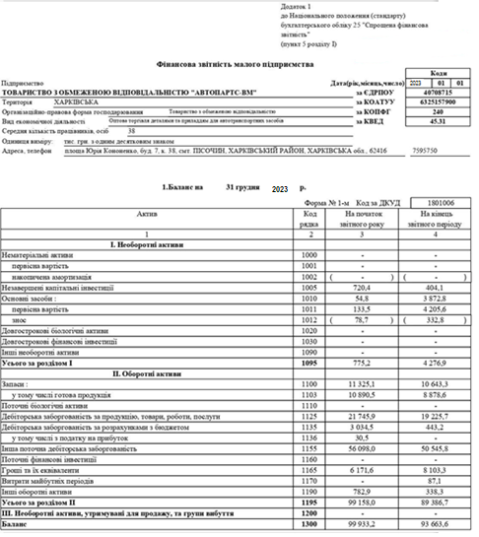

Рисунок Г.1 – Print Scrееn Фінансова звітність ТОВ «АВТОПАРТС-ВМ»

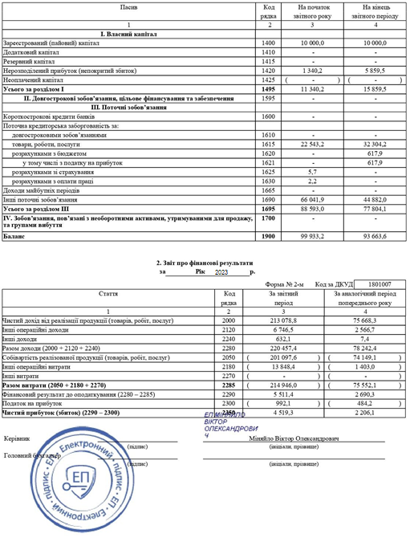

Рисунок Г.2 – Print Scrееn Фінансова звітність ТОВ «АВТОПАРТС-ВМ»

56

32

# ДОДАТОК Д

**ДИНАМІКА ПОКАЗНИКІВ ОЦІНКИ ДІЯЛЬНОСТІ ТОВ «АВТОПАРТС-ВМ»**

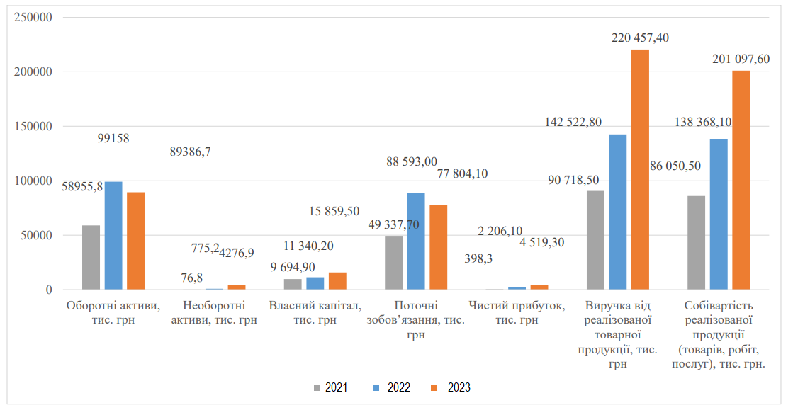

Рисунок Д.1 – Динаміка показників оцінки діяльності ТОВ «АВТОПАРТС-ВМ»